

**О внесении изменения в постановление акимата Алматинской области от 1 марта 2018 года № 81 "Об утверждении регламентов государственных услуг в сфере социальной защиты населения"**

***Утративший силу***

Постановление акимата Алматинской области от 3 декабря 2019 года № 547. Зарегистрировано Департаментом юстиции Алматинской области 6 декабря 2019 года № 5317. Утратило силу постановлением акимата Алматинской области от 13 февраля 2020 года № 56

      Сноска. Утратило силу постановлением акимата Алматинской области от 13.02.2020 № 56 (вводится в действие по истечении десяти календарных дней после дня его первого официального опубликования).

      В соответствии с пунктом 1 статьи 16 Закона Республики Казахстан от 15 апреля 2013 года "О государственных услугах", приказом Министра здравоохранения и социального развития Республики Казахстан от 28 апреля 2015 года № 279 "Об утверждении стандартов государственных услуг в социально-трудовой сфере" (зарегистрирован в Реестре государственной регистрации нормативных правовых актов № 11342), акимат Алматинской области ПОСТАНОВЛЯЕТ:

      1. Внести в постановление акимата Алматинской области "Об утверждении регламентов государственных услуг в сфере социальной защиты населения" от 1 марта 2018 года № 81 (зарегистрирован в Реестре государственной регистрации нормативных правовых актов № 4578, опубликован 1 апреля 2018 года в Эталонном контрольном банке нормативных правовых актов Республики Казахстан) следующее изменение:

      регламент государственной услуги "Назначение государственной адресной социальной помощи", утвержденный указанным постановлением согласно приложению 4 изложить в новой редакции согласно приложению к настоящему постановлению.

      2. Государственному учреждению "Управление координации занятости и социальных программ Алматинской области" в установленном законодательством Республики Казахстан порядке обеспечить:

      1) государственную регистрацию настоящего постановления в Департаменте юстиции Алматинской области;

      2) размещение настоящего постановления на интернет-ресурсе акимата Алматинской области после его официального опубликования;

      3) в течение десяти рабочих дней после государственной регистрации настоящего постановления представление в государственно-правовой отдел аппарата акима Алматинской области сведений об исполнении мероприятий, предусмотренных подпунктами 1) и 2) настоящего пункта.

      3. Контроль за исполнением настоящего постановления возложить на заместителя акима Алматинской области Б. Байжуманова.

      4. Настоящее постановление вступает в силу со дня государственной регистрации в органах юстиции и вводится в действие по истечении десяти календарных дней после дня его первого официального опубликования.

|  |  |
| --- | --- |
| *Аким области* | *А. Баталов* |

|  |  |
| --- | --- |
|  | Приложение к постановлению акимата Алматинской области от "__" _______ 2019 года № ___ |
|  | Приложение 4 утвержденное постановлением акимата Алматинской области от 1 марта 2018 года № 81 |

**Регламент государственной услуги "Назначение государственной адресной социальной помощи"**

**1. Общие положения**

      1. Государственная услуга "Назначение государственной адресной социальной помощи" (далее - государственная услуга) оказывается бесплатно физическим лицам (далее - услугополучатель) местными исполнительными органами районов и городов областного значения (далее – услугодатель).

      Государственная услуга оказывается на основании стандарта государственной услуги "Назначение государственной адресной социальной помощи" утвержденного приказом Министра здравоохранения и социального развития Республики Казахстан от 28 апреля 2015 года № 279 (зарегистрирован в Реестре государственной регистрации нормативных правовых актов № 11342) (далее - Стандарт).

      Прием заявления и выдача результата оказания государственной услуги осуществляются через:

      1) Центр занятости населения (далее – Центр);

      2) акима поселка, села, сельского округа (далее – аким сельского округа) – в случае отсутствия Центра по месту жительства.

      2. Форма оказываемой государственной услуги: бумажная.

      3. Результат оказания государственной услуги: уведомление о назначении (отказе в назначении) государственной адресной социальной помощи по форме, утвержденной приказом Министра здравоохранения и социального развития Республики Казахстан от 5 мая 2015 года № 320 "Об утверждении Правил назначения и выплаты государственной адресной социальной помощи" (зарегистрирован в Реестре государственной регистрации нормативных правовых актов № 11426).

      Форма предоставления результата оказания государственной услуги: бумажная.

**2. Описание порядка действий структурных подразделений (работников) услугодателя в процессе оказания государственной услуги**

      4. Основанием для начала процедуры (действия) по оказанию государственной услуги является обращение услугополучателя с пакетом документов, согласно пункту 9 Стандарта.

      5. Содержание каждой процедуры (действия), входящей в состав процесса оказания государственной услуги, длительность его выполнения и результат процедуры (действия) по оказанию государственной услуги:

      1) прием, регистрация документов сотрудником канцелярии Центра или акима сельского округа, направление руководителю Центра или акиму сельского округа на резолюцию – 30 (тридцать) минут. Результат - направление руководителю Центра или акиму сельского округа;

      2) рассмотрение документов и определение ответственного исполнителя Центра или акима сельского округа – 2 (два) часа. Результат - определение ответственного исполнителя Центра или акима сельского округа;

      3) рассмотрение документов, оформление результата оказания государственной услуги:

      ответственным исполнителем Центра – 6 (шесть) рабочих дней;

      ответственным исполнителем акима сельского округа – 6 (шесть) рабочих дней.

      В случае оформления запроса в государственные органы или организации срок формирования пакета документов продлевается на срок до 30 (тридцати) календарных дней, с письменным уведомлением об этом заявителя в течение двух рабочих дней со дня осуществления запроса в соответствующие государственные органы и (или) организации; Результат - оформление результата оказания государственной услуги ответственным исполнителем Центра или акима сельского округа;

      4) направление результата оказания государственной услуги на подпись руководителю услугодателя:

      ответственным исполнителем Центра – 30 (тридцать) минут;

      ответственным исполнителем акима сельского округа – 1 (один) рабочий день. Результат - направление результата оказания государственной услуги на подпись руководителю услугодателя ответственным исполнителем Центра или акима сельского округа;

      5) подписание результата оказания государственной услуги и направление:

      ответственному исполнителю Центра – 4 (четыре) часа;

      ответственному исполнителю акима сельского округа – 2 (два) рабочих дня. Результат - направление результата оказания государственной услуги ответственному исполнителю Центра или акима сельского округа;

      6) выдача результата оказания государственной услуги услугополучателю - 30 (тридцать) минут. Результат - выдача результата оказания государственной услуги услугополучателю.

**3. Описание порядка взаимодействия структурных подразделений (работников) услугодателя в процессе оказания государственной услуги**

      6. Перечень структурных подразделений (работников) услугодателя, которые участвуют в процессе оказания государственной услуги:

      1) сотрудник канцелярии Центра или акима сельского округа;

      2) руководитель Центра или аким сельского округа;

      3) ответственный исполнитель Центра или акима сельского округа;

      4) руководитель услугодателя.

      7. Описание последовательности процедур (действий) между структурными подразделениями (работниками) с указанием длительности каждой процедуры (действия) приведены в приложении настоящего регламента "Справочнике бизнес-процессов оказания государственной услуги".

|  |  |
| --- | --- |
|  | Приложение к регламенту государственной услуги "Назначение государственной адресной социальной помощи" |

**Справочник бизнес-процессов оказания государственной услуги**

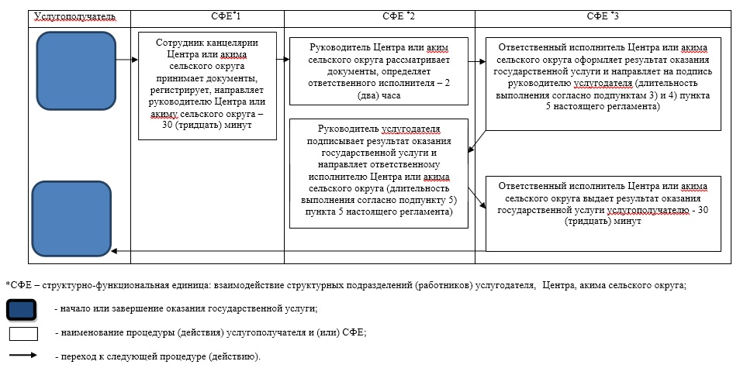

© 2012. РГП на ПХВ «Институт законодательства и правовой информации Республики Казахстан» Министерства юстиции Республики Казахстан